Сведения о наличии на территории субъекта Российской Федерации мемориальных сооружений, находящихся вне воинских захоронений и содержащих Вечный огонь или Огонь памяти
Адрес места нахождения, кадастровый номер, дата создания мемориального сооружения, статус объекта: ВО или ОП | Элемент мемориального сооружения, который обеспечивает возможность постоянного или периодического горения огня, материалы, из которых изготовлено мемориальное сооружение | Фамилия, имя, отчество (при наличии) автора мемориального сооружения | Событие (историческое лицо (лица), в память о котором (которых) мемориальное сооружение создано | Занимаемая площадь мемориального сооружения | Организации, осуществляющие благоустройство и содержание мемориального сооружения | Статус объекта: Вечный огонь (ВО) или огонь Памяти (ОП) | Фотоснимок мемориального сооружения
с. Раевка, ул. Центральная;  1975 год ;  (ОП) | Балон с газом;  бетонные плиты, мраморные таблички, основание выложено плиткой | неизвестен | Памятник установлен в честь победы в Великой Отечественной войне 1941-1945гг. | 80 кв.м. | Администрация Раевского МО Ивантеевского МР | огонь Памяти (ОП) | 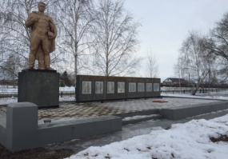
с.Арбузовка, ул.Плюстовская;  1999 год ;  (ОП) | Балон с газом;  бетонные плиты, таблички из нержавеющего металла, основание выложено плиткой | неизвестен | Памятник установлен в честь победы в Великой Отечественной войне 1941-1945гг. | 72 кв.м. | Администрация Раевского Ивантеевского МР | огонь Памяти (ОП) | 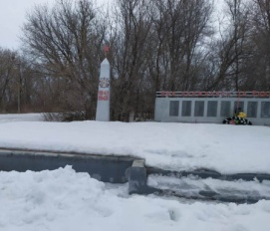
п. Знаменский  Центральная площадь  2010 год,  ОП | Балон с газом;  Пропан, железо  Памятник расположен на бетонном постаменте | неизвестен | Памятник воинам, погибшим в годы Великой Отечественной войны | 130 кв.м. | Администрация Знаменского МО Ивантеевского МР | Огонь  памяти (ОП) | 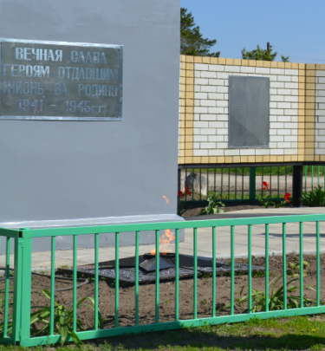
с.Яблоновый Гай Центральный парк села  1977  (ОП) | Балон с газом;  Памятник расположен на бетонном постаменте | неизвестен | Памятник установлен в честь победы в Великой Отечественной войне 1941-1945гг. | 180 кв.м. | Администрация Яблоново-Гайского МО Ивантеевского МР | Огонь  памяти (ОП) | 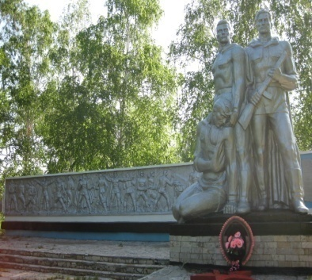
с.Ивантеевка, площадь 60 лет Победы,  1970  (ВО) | Магистральный газопровод  Памятник расположен на бетонном постаменте | неизвестен | Памятник установлен в честь победы в Великой Отечественной войне 1941-1945гг. | 80 кв.м. | МБУ «Ивантеевское» | Вечный огонь(ВО) | 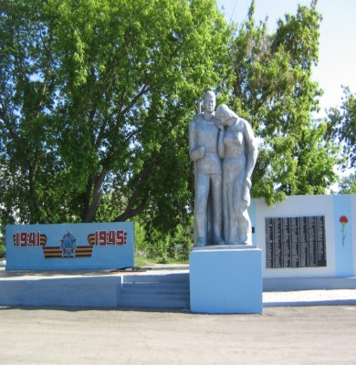
с.Николаевка площадь, около Дома культуры  1968 | Сжиженный газ,солдат высечен из камня, стоит на бетонной  основе, | неизвестен | Памятник установлен в честь победы в Великой Отечественной войне 1941-1945гг. | 501+/- 8кв.м. | Администрация Николаевского Ивантеевского МР | Огонь  памяти (ОП) | 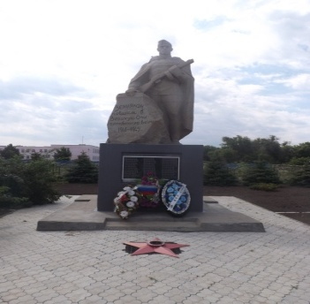
село Канаевка, улица Школьная 120 м к северо-западу от школы 64:14:380101:1326 1975 г-1977г ВО | Балон с газом;  Пропан, железо  Памятник расположен на бетонном постаменте | неизвестен | Памятник погибшим в годы Отечественной войны | 317 кв.м. | Администрация Канаевского МО Ивантеевского МР | Огонь  памяти (ОП) | 